Отчет
По лабораторной работе №3
“[C++ & UNIX]: C++ CLI / FUNCTION / LOOP / RECURSION”

Студент: Иванов Виталий Владимирович, 4 курс, группа Z3401, 2026 г.

Цель: Познакомить студента с основными алгоритмическими конструкциями, которые будут использоваться для создания CLI программы. Далее продемонстрировать эффективность использования механизма рекурсии. С++ алгоритмы: CLI Калькулятор вещественных чисел +, -, ^, . Реализация с использованием только функций, условий, циклов, + и -. Вид команд в консоли: calc plus / minus / power; Ханойская башня, результат корректной последовательности

Задача:

- [С++ CLI CALC] Создать программу CALC с интерфейсом CLI
Создать программу под названием CALC, которая будет принимать на вход 3 аргумента (2 операнда и 1 оператор). Оператор может быть: +, -, ^. Реализация операторов только с использованием функций, условий, циклов, +, - и *.

- [C++ RECURSION] Решить задачу ханойской башни с использованием рекурсии
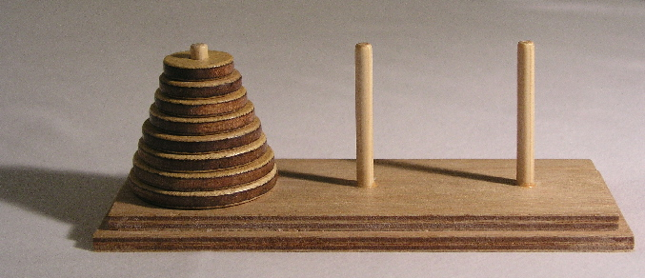
Описание: Ханойская башня является одной из популярных головоломок XIX века. Даны три стержня, на один из которых нанизаны восемь колец, причём кольца отличаются размером и лежат меньшее на большем. Задача состоит в том, чтобы перенести пирамиду из восьми колец за наименьшее число ходов на другой стержень. За один раз разрешается переносить только одно кольцо, причём нельзя класть большее кольцо на меньшее.

Результат обнаруженной последовательности шагов записать в виде двусвязного списка. В конце программы сделать вывод этого списка на экран. Освободить память списка перед завершением программы.
- [SAVE] Результат всех вышеперечисленных шагов сохранить в репозиторий (+ отчет по данной ЛР в папку doc)
Фиксацию ревизий производить строго через ветку dev. С помощью скриптов накатить ревизии на stg и на prd. Скрипты разместить в корне репозитория. Также создать скрипты по возврату к виду текущей ревизии (даже если в папке имеются несохраненные изменения + новые файлы).

Решение:
- [С++ CLI CALC] Создать программу CALC с интерфейсом CLI
druidmefedron@MacBook-Air-Vitalij-2 lab_03 % clang++ -O2 -std=c++17 src/calc.cpp -o build/calc
druidmefedron@MacBook-Air-Vitalij-2 lab_03 % ./build/calc plus 3 5
3 + 5 = 8
druidmefedron@MacBook-Air-Vitalij-2 lab_03 % ./build/calc minus 10 4
10 - 4 = 6
druidmefedron@MacBook-Air-Vitalij-2 lab_03 % ./build/calc power 2 10
2 ^ 10 = 1024
druidmefedron@MacBook-Air-Vitalij-2 lab_03 % ./build/calc power 2 -3
Negative exponent is not supported (only +, -, * are allowed)

- [C++ RECURSION] Решить задачу ханойской башни с использованием рекурсии
druidmefedron@MacBook-Air-Vitalij-2 lab_03 % clang++ -O2 -std=c++17 src/hanoi.cpp -o build/hanoi
druidmefedron@MacBook-Air-Vitalij-2 lab_03 % ./build/hanoi | wc -l
255
druidmefedron@MacBook-Air-Vitalij-2 lab_03 % ./build/hanoi | head -5
1: disk 1 from A to B
2: disk 2 from A to C
3: disk 1 from B to C
4: disk 3 from A to B
5: disk 1 from C to A
druidmefedron@MacBook-Air-Vitalij-2 lab_03 % ./build/hanoi | tail -5
251: disk 1 from C to A
252: disk 3 from B to C
253: disk 1 from A to B
254: disk 2 from A to C
255: disk 1 from B to C

- [SAVE] Результат всех вышеперечисленных шагов сохранить в репозиторий (+ отчет по данной ЛР в папку doc)

Заключение:
В ходе лабораторной работы я познакомился с интерфейсом CLI – разобрался что такое аргументы функции – это очень удобный инструмент позволяющий делать вызов программы другой программой без участия человека. Также я реализовал наглядное применение метода рекурсии в реальной задаче – метод похож на метод математической индукции когда мы переходим от меньшего решения к большему, что убеждает в правильности решения задачи. Также я понял смысл использования двусвязного списка – список позволяет заранее не знать его размер и наращивать решение шаг за шагом, а двусвязность даёт возможность обходить его в обе стороны, а не только от начала к концу.

